Perancangan UI/UX Design Aplikasi Pendaftaran Mahasiswa Baru Universitas Mercu Buana Yogyakarta Sebagai Advance Marketing Tools

Puji Setyo Hari¹
Universitas Mercu Buana Yogyakarta
Program Studi Ilmu Komunikasi
Email : ¹pujisetyohari@gmail.com

ABSTRAK
Universitas Mercu Buana Yogyakarta adalah universitas swasta dengan akreditasi A yang berlokasi di Yogyakarta. Hasil data menunjukan bahwa website pendaftaran mahasiswa baru Universitas Mercu Buana Yogyakarta dengan tampilan utama dan hasil kunjungan website dibandingkan dengan perguruan tinggi swasta lainnya masih rendah sehingga dibutuhkan perubahan tampilan baru bagi Universitas Mercu Buana Yogyakarta untuk menambah minat mahasiswa baru untuk mendaftar dan sebagai sarana promosi bagi perguruan tinggi. Selain itu memudahkan para mahasiswa baru untuk mendapatkan informasi secara jelas terhadap tata cara pendaftaran dan pengumuman mahasiswa baru. Mahasiswa juga cenderung menggunakan smartphone atau Mobile Web untuk mengakses informasi yang didapat, sehingga penelitian ini bertujuan untuk merancang user interface dan user experience aplikasi pendaftaran mahasiswa baru Universitas Mercu Buana untuk kebutuhan Advance Marketing Tools. Penelitian ini menggunakan metode Design Thinking Process sebagai metode pendekatan untuk menghasilkan rancangan tampilan karena setiap proses pada metode ini melibatkan klien dan calon pengguna aplikasi selaku sasaran pasar yang dituju. Hasil akhir dari penelitian ini adalah terbentuknya aplikasi pendaftaran mahasiswa baru Universitas Mercu Buana Yogyakarta yang berguna untuk meningkatkan minat dan promosi bagi para calon mahasiswa baru nantinya. Dalam merancang tampilan aplikasi pendaftaran mahasiswa baru menggunakan metode Design Thinking Process dinilai efektif dan berhasil.
Kata Kunci : UI/UX Design, Aplikasi Pendaftaran Mahasiswa Baru, Advance Marketing Tools

ABSTRACT
Universitas Mercu Buana Yogyakarta is a private university with A accreditation located in Yogyakarta. The results of the data show that the Universitas Mercu Buana Yogyakarta’s new student registration website with the main display and the results of site visits compared to other private universities is still low so that a new display change is needed for Universitas Mercu Buana Yogyakarta to increase the interest of new students to register and as a means of promotion for college. In addition, it makes it easier for new students to get information about registration procedures and new student announcements. Students also tend to use smartphones or mobile web to access the information obtained, so this study aims to design the user interface and user experience of the Universitas Mercu Buana Yogyakarta new student registration application for the needs of Advance Marketing Tools. This study uses the Design Thinking Process method as the approach target to produce a display design for each process in this method involving clients and prospective application users as the target market. The final result of this research is the formation of a new student registration application at Universitas Mercu Buana Yogyakarta which is useful for increasing interest and promotion for prospective new students later. In designing the appearance of the new student registration application using the Design Thinking Process method which is considered effective and successful.
Keywords: UI/UX Design, New Student Registration Application, Advance Marketing Tools

PENDAHULUAN
Perkembangan internet di Indonesia awal masuk tahun 1990an hingga saat ini terjadi sangat dinamis dan telah menyentuh semua aspek kehidupan masyarakat. Mudahnya teknologi internet tersebut pasti selalu berkembang di masa depan dan pasti akan muncul new media yang akan menggantikan media yang ada sekarang. Siklus seperti ini akan terjadi selama peradaban manusia dengan Internetnya masih berlangsung.
Sehingga membuat semua aktivitas masyarakat terhubung dengan cepat di berbagai penjuru daerah sehingga dampak yang signifikan diberbagai bidang. Menurut data yang dirilis pada website Data Reportal pada Januari 2021 di Indonesia mengalami kenaikan sebanyak 15,5% yaitu dengan 202,6 juta pengakses internet dari total populasi.
Akan tetapi, perkembangan internet tidak tumbuh secara merata di semua daerah. Hal tersebut mengindikasikan persebaran teknologi internet masih terbatas pada aspek geografis dan pertambahan penduduk. Penurunan persebaran teknologi internet ini terlihat dari dinamika pertumbuhan kontribusi penetrasi di masing-masing provinsi di seluruh Indonesia. Wilayah Jawa yang menjadi sumber utama pertumbuhan pengguna internet terhadap kontribusi secara nasional menunjukkan pelambatan bahkan penurunan. Data yang dihimpun dari Asosiasi Penyelenggara Jasa Internet Indonesia (APJII) tahun 2019-2020 beberapa daerah mengalami penurunan dalam penggunaan internet seperti Daerah Istimewa Yogyakarta mengalami penurunan baik kontribusi penetrasi (turun 0,1 persen) dan pengguna internet (turun 71 ribu) diduga karena pengaruh pertambahan penduduk yang kecil (50 ribu) di 2019.
Data hasil penelitian bahwa terdapat banyak faktor yang memunculkan perhatian khusus. Keseluruhan faktor tersebut mengarah pada pertumbuhan penduduk sehingga membutuhkan peningkatan kualitas dan efektivitas layanan internet yang signifikan di Daerah Istimewa Yogyakarta. Sebagai kota pelajar sangat penting bagi Daerah Istimewa Yogyakarta membutuhkan teknologi internet yang memadai untuk menunjang kegiatan belajar dan mengajar. Karena pendidikan sekarang adalah pendidikan modern yang membutuhkan akses internet setiap saat agar tidak tertinggal secara informasi dan komunikasi, dengan minat pelajar melanjutkan studi ke perguruan tinggi adalah kecenderungan yang mengandung unsur keinginan, kebutuhan, harapan untuk melanjutkan pendidikan yang lebih tinggi setelah lulus sekolah menengah atas. Melihat data yang disajikan oleh Pusat Data Pendidikan Tinggi (PDDikti) melalui laporan Statistik Pendidikan Tinggi 2020 menunjukan bahwa melanjurkan pendidikan yang lebih tinggi setelah lulus sekolah menengah atas semakin diminta karena jumlah mahasiswa baru pada tahun tersebut sebanyak 2.163.682 yang tersebar di seluruh provinsi di Indonesia. Menjadi sorotan khusus di Daerah Istimewa Yogyakarta yang tersohor sebagai kota pendidikan memiliki jumlah mahasiswa baru sebanyak 115.507, dimana jumlah ini lebih banyak dari Provinsi Sulawesi Selatan dan Provinsi Jawa Tengah, diukur dari luas wilayah dan jumlah penduduk DI Yogyakarta lebih kecil dari kedua provinsi tersebut.
Pada perguruan tinggi swasta hal tersebut sangat penting karena jumlah perguruan tinggi swasta di DI Yogyakarta menurut data dari Pusat Data Pendidikan Tinggi (PDDikti) melalui laporan Statistik Pendidikan Tinggi 2020 yaitu sebanyak 103 unit perguruan tinggi swasta di Daerah Istimerwa Yogyakarta. Persaingan mendapatkan mahasiswa baru sangatlah ketat sehingga dibutuhkan fasilitas dan informasi digital yang memadai termasuk menarik para mahasiswa baru dengan memiliki website khusus untuk pendaftaran mahasiswa secara online.
Website pendaftaran mahasiswa baru perguruan tinggi swasta di Daerah Istimewa Yogyakarta tergolong bermacam-macam bentuknya. Ada yang sebatas memberikan informasi terkait prosedur pendaftaran atau bisa melakukan pendaftaran langsung secara online. Seperti halnya pada website pendaftaran mahasiswa baru milik 3 perguruan tinggi swasta di Daerah Istmewa Yogyakarta yaitu Universitas Respati Yogarta (UNRIYO), Universitas Aisyiyah Yogyarkata (UNISA) dan Universitas Mercu Buana Yogyakarta (UMBY).
Jika diliat dari ketiga website perguruan tinggi swasta tersebut terdapat perbedaan yang signifikan pada tampilan. Namun tampilan website tidak bisa dijadikan bahan rujukan untuk melihat aktivitas kunjungan di dalam website. Untuk mengetahui aktivitas kunjungan didalam website maka dibutuhkan analisis melalui website https://pro.similarweb.com.
Data yang diperoleh dari analisis website 3 perguruan tinggi swasta di DI Yogyakarta selama 3 bulan hasilnya jumlah kunjungan kurang dari 5.000 dalam kurun waktu tersebut, kemudian Universitas Aisyiyah Yogyakarta (UNISA) menempati tempat pertama dengan 57% kunjungan website disusul Universitas Respati Yogyakarta (UNRIYO) dengan perolehan 27% dan yang terakhir Universitas Mercu Buana Yogyakarta (UMBY) dengan 17%. Selanjutnya untuk alat yang digunakan untuk mengakses ketiga website perguruan tinggi swasta ini melalui Mobile Web dan Web Desktop pada posisi pertama ditampati oleh Universitas Mercu Buana Yogyakarta dengan pengguna Mobile Web yang mengakses sebesar 89,1%. Akan tetapi tampilan halaman rata-rata yang didapatkan oleh Universitas Mercu Buana Yogyakarta masih rendah diangka 979 selama 3 bulan. Dengan data yang didapat selain isi website yang kurang begitu diminati oleh pengguna, Universitasi Mercu Buana Yogyakarta juga masuk dalam 100 perguruan tinggi negeri terbaik di Indonesia dengan posisi paling bawah seperti data yang disajikan oleh wesbite Webometric berikut ini.
Ranking tersebut tentuanya juga menjadikan pekerjaan rumah bagi pihak Universitas Mercu Buana Yogyakarta untuk berbenah menjadi lebih baik dari segi kualitas pendidikan maupun pemasaran. Hasil data tersebut menunjukan mahasiswa baru yang mengunjungi website Universitas Mercu Buana Yogyakarta cenderung menggunakan Mobile Web untuk mengakses informasi yang didapat, karena Mobile Web dengan mudah diakses melalui smartphone. Di dalam smartphone, terdapat banyak manfaat yang akan diperoleh, dengan membuka mobile web atau mengunduh sebuah program yang disebut mobile application yang saat ini populer digunakan oleh semua kalangan masyarakat.
Jika membahas mobile application, maka tidak dapat menggeser dua komponen utama pembentuk sebuah mobile application, yaitu user experience (UX) dan user interface (UI). Ketika user merasakan sebuah pengalaman setelah menggunakan sebuah aplikasi disebut dengan user experience (UX). Sedangkan tampilan visual yang dilihat oleh user ketika berinteraksi dengan aplikasi, dalam tujuannya untuk memahami informasi serta menggunakan fitur yang disediakan oleh sebuah produk atau jasa disebut dengan user interface (UI). Dalam penerapan aplikasi ini, yang dibentuk oleh UX dan UI didalamnya telah merubah pola pikir masyarakat.
Banyak metode yang digunakan agar UI/UX Design sebuah mobile application menjadi nyaman dan membentuk pola pikir baru bagi masyarakat luas, seperti metode Design Thinking yang prosesnya diawali dengan Empathize menempatkan diri seorang UI/UX Design untuk memahami pengguna dengan mengesampingkan asumsi-asumsi UI/UX Design. Hal tersebut dilakukan untuk mendengarkan dan memahami pengguna lebih dalam terhadap pengalaman baik atau buruk yang pernah dialami. Setelah mengetahui kebutuhan pengguna tersebut UI/UX Design dituntut untuk membuat Define Problem dengan berpikir cepat dan menganalisis masalah dan kebutuhan pengguna tersebut. Setelah memecahkan masalah tersebut UI/UX Design membentuk sebuah ide untuk merancang produk yang dibutuhkan pengguna yang biasa disebut Ideation. Dalam Ideation tersebut berupa sebuah User Journey yang digunakan untuk mengeksekusi produk tersebut menjadi Design Prototyping. Langkah-langkah Design Prototyping inilah yang panjang dengan membuat Wireframe terlebih dahulu untuk di tes ke pengguna dengan metode Usability Test, setelah tes selesai akan mendapatkan banyak masukan dan heat map dari pengguna yang kemudian kemudian menjadi dasar untuk membuat Hi-Fi Design.
Setelah Hi-Fi Design selesai tugas dari UI/UX Design belum selesai disitu, maka harus melakukan tes lagi terhadap desain yang telah dibuat, dengan tujuan agar mobile application ini benar-benar menjadi solusi dan memudahkan pengguna. Dalam tahap ini tesnya berupa prototyping. Sehingga masyarakat dapat menggunakan sebuah mobile application dengan baik dan membentuk pola pikir agar mobile application dengan semestinya. Maka dari itu ide-ide dan solusi, dan penerapan mobile application harus benar benar matang. Selain metode Design Thinking yang sudah dijelaskan diatas ada satu metode lagi untuk membuat sebuah mobile application yaitu dengan cara Analisis Kompetitor. Banyak lembaga formal pendidikan maupun non formal berlomba menghasilkan sebuah mobile application tapi tidak dibarengi dengan riset terhadap pengguna terlebih dahulu yang pada akhirnya pengguna tidak paham dan tidak tepat sasaran.
Agar tepat sasaran mobile application diciptakan dengan memahami kebutuhan pengguna, seperti halnya lembaga formal lembaga pendidikan seperti Universitas juga harus memahami kebutuhan calon mahasiswa baru agar dengan mudah mengenal dan memahami Universitas tersebut serta mengubah sarana promosi maupun penyampaian melalui teknologi digital agar sampai kepada sasaran. Sarana promosi selain melalui media sosial maka dari itu dibutuhkan sarana yang lain seperti yang sudah dilakukan yaitu melalui website Universitas Mercu Buana Yogaykarta, namun informasi yang disampaikan serta fasilitas yang diberikan belum lengkap layaknya wesbite Universitas lain. Seperti halnya fasilitas untuk bisa langsung menghubungi pihak kampus ataupun fasilitas prosedur pendaftaran. Fasilitas pemasaran pada website juga sangat dibutuhkan berupa iklan, konten, informasi, dan layanan terkait dengan produk. Pengunjung website Universitas Mercu Buana Yogyakarta banyak menggunakan smartphone sehingga dibutuhkan teknologi baru seperti mobile application untuk mencakup calon mahasiswa baru dengan teknologi pendaftaran dan informasi secara digital karena dengan adanya mobile application yang bepedoman pada proses UI/UX Design menjadi salah satu variabel penting dari pengambangan platform aplikasi yang sangat penting dilaksanakan oleh lembaga pendidikan dalam pembuatan produk atau jasanya karena proses tersebut mempengaruhi “advance marketing tools” bagi produk teknologi yang dibuat. Dengan cara membuat mobile application pendaftaran bagi mahasiswa baru maka peran User Interface & User Experience (UI/UX) sebagai alatnya. Selain itu User Interface & User Experience (UI/UX) harus sesuai dengan kebutuhan pengguna dari aplikasi yang akan dibangun dengan melihat kebutuhan pengguna atas sebuah aplikasi yang akan dibangun mulai dari desain tampilan, fitur-fitur, dan berbagai kebutuhan lainnya.
Sebagaimana diketahui Universitas Mercu Buana Yogyakarta adalah universitas swasta berlokasi di Yogyakarta memiliki akreditasi A serta memiliki 6 fakultas terdiri dari Agroindustri, Manajemen, Psikologi, Ekonomi, Teknologi Informasi, Keguruan dan Ilmu Komunikasi. Universitas Mercu Buana Yogyakarta memiliki misi menyelenggarakan pendidikan tinggi yang bermutu untuk menghasilkan lulusan yang memiliki keunggulan dalam ilmu pengetahuan, teknologi, dan/atau seni dan mampu bersaing pada tingkat nasional dan global, serta peduli kepada masyarakat prasejahtera sebagai perwujudan cita-cita "Angudi Mulyaning Bangsa". Universitas Mercu Buana Yogyakarta setiap tahun selalu membuka pendaftaran bagi mahasiswa baru dengan 2 metode, yaitu pertama dengan mahasiswa bisa datang ke kampus dan menuju ke bagian pendaftaran, kemudian metode yang kedua mahasiswa bisa mendaftar secara online. Sehingga untuk mewujudkan misi dan cita-cita tersebut Universitas Mercu Buana Yogyakarta selalu meningkatkan pelayanan inovasi kepada mahasiswa baru untuk mempermudah dalam proses pendaftaran. Hasil data yang menunjukan bahwa website pendaftaran mahasiswa baru Universitas Mercu Buana Yogyakarta dengan tampilan utama dan hasil kunjungan website dibandingkan dengan perguruan tinggi swasta lainnya masih rendah sehingga dibutuhkan perubahan tampilan baru bagi Universitas Mercu Buana Yogyakarta untuk menambah minat mahasiswa baru untuk mendaftar dan sebagai sarana promosi bagi perguruan tinggi. Selain itu memudahkan para mahasiswa baru untuk mendapatkan informasi secara jelas terhadap tata cara pendaftaran dan pengumuman mahaasiswa baru.
Pemilihan pembuatan UI/UX Design untuk mobile application pendaftaran mahasiswa baru Universitas Mercu Buana Yogyakarta didasari atas hasil data mahasiswa yang cenderung menggunakan smartphone atau Mobile Web untuk mengakses informasi yang didapat. Maka penulis Tugas Akhir Aplikatif memilih melakukan Perancangan UI/UX Design Aplikasi Pendaftaran Mahasiswa Baru di Universitas Mercu Buana Yogyakarta sebagai Advance Marketing Tools.
Permasalahan dan Tujuan
Masalah perancangan website pendaftaran mahasiswa baru Universitas Mercu Buana Yogyakarta masih menunjukan tampilan yang kurang menarik sehingga pengunjung dari wesbite tersebut sedikit. Sehingga muncullah rumusan masalah yaitu :
Bagaimana perancangan UI/UX Design Aplikasi Pendaftaran mahasiswa baru di Universitas Mercu Buana Yogyakarta sehingga dapat menjadi Advance Marketing Tools secara digital?
Penelitian ini bertujuan untuk membuat rancangan UI/UX design website pendaftaran mahasiswa baru Universitas Mercu Buana Yogyakarta sehingga dapat menjadi Advance Marketing Tools secara digital.
Kerangka Teori
Perancangan menurut Jogiyanto adalah penggambaran, perencanaan, pembuatan sketsa dari beberapa elemen yang terpisah dalam satu kesatuan yang utuh dan berfungsi. Berdasarkan teori yang didapatkan merujuk pada konsep perancangan bertujuan untuk memecahkan suatu sistem masalah yang ada sehingga proses penyusunan suatu sistem masalah tersebut dengan memanfaatkan informasi sekitar. User Interface atau desain antarmuka pengguna adalah proses yang digunakan desainer untuk membangun antarmuka dalam perangkat lunak, dengan fokus pada tampilan atau gaya. Membentuk desain antarmuka memerlukan pedoman yang kuat agar dapat digunakan melakukan desain antarmuka sesuai peraturan yang ada dan dapat mencapai tujuannya. Ilmuwan Komputer Jakob Nielsen memberikan panduan prinsip umum desain antarmuka pada 24 April 1994, terdiri dari:
      - Visibility of system status (Visibilitas status system)
      - Match between system and the real world (Kecocokan antara sistem dengan kenyataan)
      - User Control and Freedom (Kontrol dan Kebebasan Pengguna)
      - Consistency and Standards (Konsistensi dan Standar)
      - Error Prevention (Pencegahan Kesalahan)
      - Recognition Rather Than Recall (Memberikan Pengingat)
      - Flexibility and Efficiency of Use (Fleksibilitas dan Efesiensi Pengguan)
      - Aesthetic and Minimalist Design (Desain Estetika dan Minimalis)
      - Help Users Recognize, Diagnose, and Recover from Errors (Membantu Mengenali, Mendiagnosis, dan Memulihkan dari Kesalahan)
      - Help and Documentation (Bantuan dan Dokumentasi)
User Experience Design adalah pengalaman desain dari pengguna maka desain yang diciptakan oleh desainer harus sesuai dengan kebutuhan pengguna. Hal tersebut menjadikan suatu produk yang diciptakan menjadi bernilai dan bermanfaat. Selain itu produk tersebut juga harus bisa memikat dan membuat senang pengguna dengan tujuan pengguna dapat mneyelesaikan hal diinginkan secara mudah. LAnsiran dari website Interaction Design Foundation ada 5 dasar yang biasa disebut dengan Design Thinking untuk dijadikan prinsip sebagai User Experience Design yaitu empathize with the users (berempati dengan pengguna), define the problem (medefinisikan masalah), iIdeate (membuat ide untuk desain), dan prototype (mengubah ide menjadi contoh nyata), dan test (mengevaluasi desain).
Aplikasi mobile dapat diartikan sebagai sebuah produk dari sistem komputasi mobile, yang berada pada smartphone berguna untuk membantu pengguna mempermudah kegiatan serta memberikan manfaat yang signifikan. Aplikasi mobile tersebut bisa diunduh melalui 2 platform yaitu google playstore & apple store. Contohnya adalah personal digital assistant (PDA), smartphone dan ponsel. Advance Marketing Tools adalah aktivitas pemasaran dengan menerapkan beberapa strategi untuk menuju suatu kenaikan yang signifikan, dalam hal ini pemasaran lanjutan bagaimana cara menerapkan strategi tersebut dengan beberapa metode agar terbentuk sebuah manajamen pemasaran yang kuat.
Metode
Konsep yang digunakan dalam melakukan perancangan Aplikasi Pendaftaran Mahasiswa Baru Universitas Mercu Buana Yogyakarta dengan target audience yaitu remaja 13-18 tahun dan dewasa 19-35 tahun sebagai pelajar kelas 3 SMA atau sederajat adalah Design Thinking. Metode Design Thinking dipilih karena melibatkan langsung dan menempatkan pengguna atau calon pengguna sebagai acuan dalam pembuatan rancangan sehingga rancangan yang dibuat sesuai dengan kebutuhan dari pengguna.
Tahapan perancangan website pendaftaran mahasiswa baru Universitas Mercu Buana Yogyakarta yaitu dimulai dengan perencanaan, pelaksanaan, dan evaluasi. Tahap perencanaan dimulai dengan mengenal pengguna platform aplikasi pendaftaran mahasiswa baru Universitas Mercu Buana Yogyakarta. Selanjutnya, berdasarkan pengenalan pengguna dan masalah pengguna maka dapat sebagai acuan untuk merancang sebuah ide yang relevan dengan permasalahan pengguna. Tahap pelaksanaan dilakukan dengan membuat design yaitu tahap perancangan sketch terlebih dahulu atau wireframe tujuannya untuk menetukan tata letak dan bagan-bagan yang akan disampaikan kepada pengguna, setelah itu tahap High Fidelity Design yaitu pemberian warna serta bentuk asli pada desain dan prototipe. Tahap pelaksanaan selanjutnya yaitu membuat prototipe untuk mengetahui alur dan untuk bahan tes ketika desain sudah dibentuk. Tahap terakhir yaitu evaluasi untuk memvalidasi desain yang sudah dibuat kemudian bisa jadi bahan evaluasi kepada perancang.
Rencana kegiatan yang dilakukan selama proses produksi yaitu mengelola hasil dari proses pra produksi menjadi sebuah solusi bagi pengguna atau calon mahasiswa baru yang akan mendaftar di Universitas Mercu Buana Yogyakarta. Rencana tersebut yaitu Define Problem & Ideate dan Wireframe. Berikut untuk gambaran dari wireframe peracangan UI/UX Design aplikasi pendaftaran mahasiswa baru Universitas Mercu Buana Yogyakarta:
- Splash Screen, Information Login dan Signup
- Signup
- Login
- Homepage
- PMB Universitas Mercu Buana Yogyakarta
- History PMB
- Profile Akun
- News & Information
- About Universitas Mercu Buana Yogyarta (UMBY)
Tools yang digunakan oleh perancang adalah Figma, Figma Mirror, Trello, Google Drive, dan Google Meet.
Rencana dari pasca produksi akan dilakukan diskusi bersama dengan Biro ICT dan Biro Pemsaran Universitas Mercu Buana Yogyakarta untuk mengetahui dari segi teknis serta bisnis dari aplikasi pendaftaran tersebut.

Hasil
Analisis Proses Pra Produksi
- Empathize with client (Empati dengan Klien)
Wawancara dilakukan pada tanggal 22 Desember 2022 dengan Biro ICT, Albert Yakobus Chandra, S. Kom., M.Eng., MTA., MCE dan tanggal 09 serta 10 Desember 2022 dengan Biro Pemasaran Universitas Mercu Buana Yogyakarta yaitu Bapak Abdul Hadi, M.Pd. Perwakilan Biro Pemasaran memberikan saran dan ide untuk upgrade website atau membuat sebuah aplikasi untuk pendaftaran selanjutnya untuk mencapai tujuan tersebut perancang akan membuatkan mockup design agar dapat dipresentasikan atau ditunjukkan kepada atasan.
- Empathize with user (Empati dengan pengguna/calon pengguna)
Perancang wawancara 5 orang dari pelajar kelas 3 SMA/SMK/MA yang ingin melanjutkan ke jenjang perguruan tinggi dan mendapatkan user personanya.
- Informasi
Berikut informasi yang didapatkan dari Biro ICT, Biro Pemasaran dan calon pengguna yang sudah diwawancari:
  - Pendaftaran masih dilakukan secara konvesional melalui Bimbingan Konseling di sekolah atau datang langsung ke Universitas yang dituju.
  - Pembayaran untuk pendaftaran mahasiswa harus datang ke Bank terdekat untuk mendapatkan petunjuk selanjutnya.
  - Informasi yang didapatkan untuk pendaftaran dan calon Universitas yang diinginkan masih sangat kurang.
  - Sejak tahun 2020 melalui pendaftaran online melalui website resmi mk.mercubuana-yogya.ac.id, 80% online dan 20% datang ke kampus.
  - Peningkatan jumlah pendaftaran 2019-2020 jumlah pendaftar 2700. 2020-2021 jumlah pendaftar 3200.
  - konfirmasi pendaftaran secara manual melalui email dan websitenya tampilannya masih kurang baik, dan upload secara maksimal.
- Pain Point
Hal tersebut dapat diambil dari wawancara diatas, berikut hasil pain point yang didapat:
- Website masih membingungkan
- Pengumpulan berkas belum ada kejelasan
- Komunikasi antara biro ICT dan biro Pemasaran masih kurang.
- Fitur yang diberikan di website masih belum begitu jelas dan banyak.

Analisis Proses Produksi
Rancangan desain antarmuka aplikasi mobile pendaftaran aplikasi pendaftaran mahasiswa baru Universitas Mercu Buana Yogyakarta menggunakan tools Figma dengan ukuran layar 375px X 812px. Warna yang digunakan pada tampilan antarmuka dominan warna biru dan putih dengan tema clean design. Untuk bahasa menggunakan bahasa indonesia karena mengingat calon pengguna adalah siswa-siswi kelas 3 SMA/SMK/MA seluruh Indonesia.
    - Tampilan antarmuka Splash Screen & On Boarding
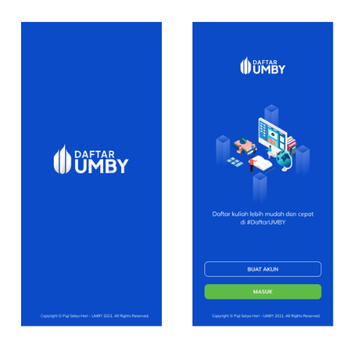
    - Sign Up
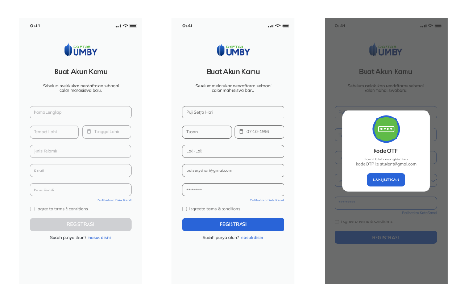
    - Tampilan antarmuka Sign In
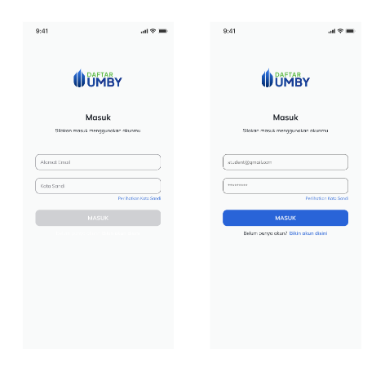
    - Tampilan antarmuka Homepage
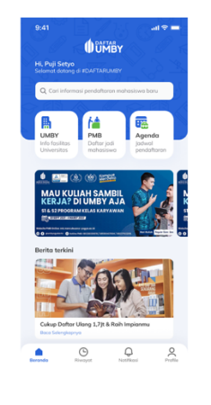
    - Tampilan antarmuka menu PMB Sarjana dan Pascasarjana
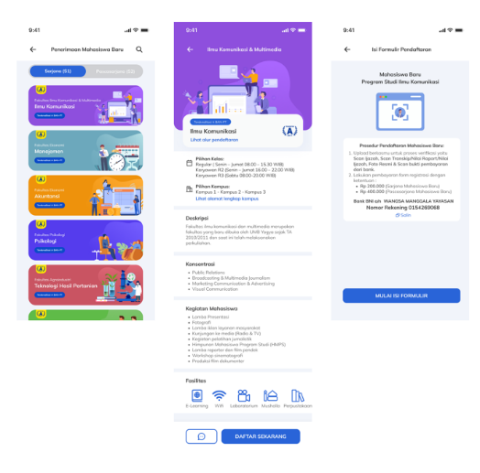
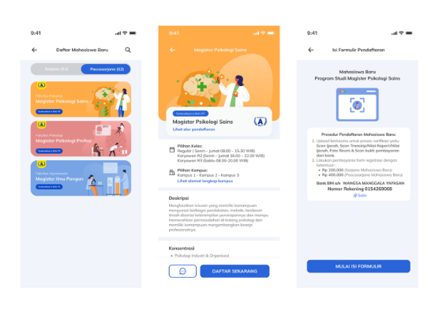

    - Tampilan antarmuka menu UMBY
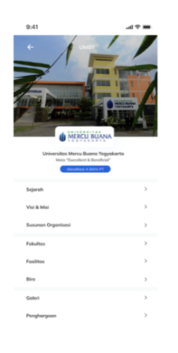
    - Tampilan antarmuka menu Agenda
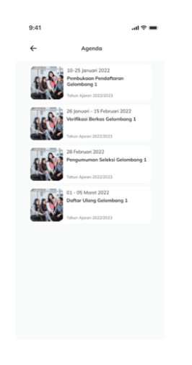
    - Tampillan antarmuka menu Riwayat
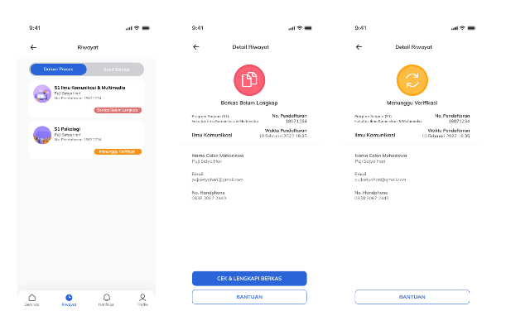

    - Tampilan antarmuka menu Notifikasi
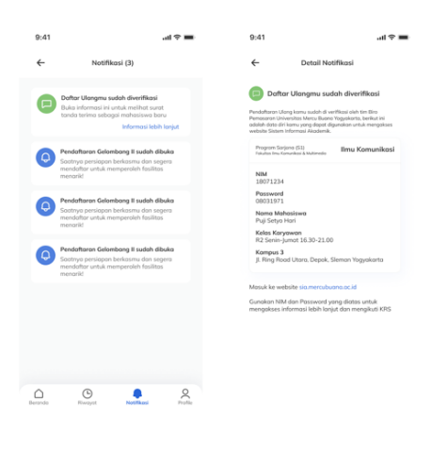
    - Tampilan antarmuka menu Profile
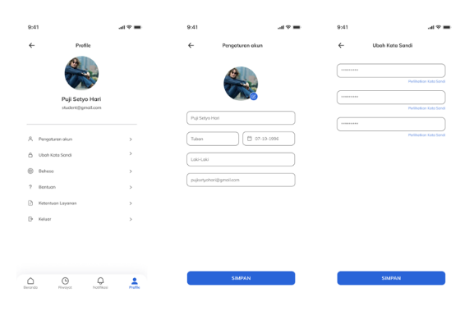
    - Tampilan antarmuka Daftar Ulang
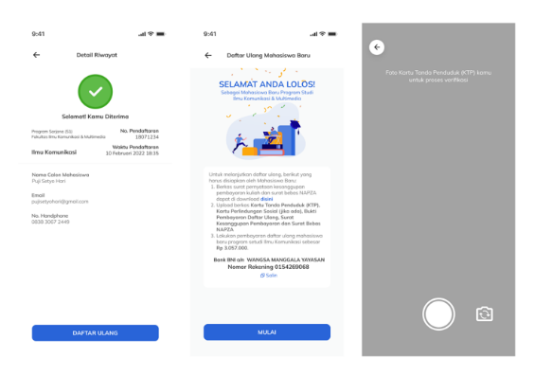

Analisis Proses Pasca Produksi
Hasil diskusi dengan Biro ICT dan Pemasaran :
- Terdapat beberapa kritik dan saran yang disampaikan terkait dengan hal teknis. Kritik dan masukan diterima oleh perancang dan kemudian dibenahi sesuai dengan isi kritik dan masukannya.
- Menyutujui terkait dengan hasil desain Mockup dan Prototype yang telah dibuat oleh perancang.

Analisis Hasil Design System
- Logo

Logo dibuat oleh perancang mengaplikasikan icon dari Universitas Mercu Buana Yogyakata dan teks Daftar UMBY yang telah dibuat oleh pengguna. Font menggunakan jenis Mulish kemudian dibuat dengan Uppercase agar dapat dengan mudah diliat oleh pengguna dan dimengerti. Kemdudian pemilihan kata dengan Daftar UMBY karena aplikasi ini berfokus pada informasi dan pendaftaran UMBY.
- Warna
Warna primer yang dipilih yaitu warna biru, sedangkan warna sekunder oleh perancang memilih warna hijau, dan warna hitam sebagai warna tersier dari aplikasi ini.
- Typography
Perancang memilih family font Mulish dari sans-serif yang serbaguna serta minimalis, jenis font tersebut dirancang untuk tampilan dan tipografi teks.
- Component
Kompenen yang telah dibuat oleh perancang, yaitu bottomnavbar, button, dan input field.

Kesimpulan
Perancangan tampilan aplikasi pendaftaran mahasiswa baru menggunakan metode Design Thinking Process dinilai efektif dan berhasil. Proses ini dimulai dari mebuat Emphatize yaitu tahap pertama untuk mengetahui apa keinginan dan permasalahan yang ada selama ini yang dilalui oleh calon mahasiswa baru dan bagiamana perancanga mengetahui permasalahan yang ada di dalam pengembengan dari klien seperti Biro ICT dan Biro Pemasaran atau biasa yang disebut dengan client brief mengidentifikasi calon pengguna aplikasi atau produk yang akan dibuat. Setelah menemukan permasalahan yang ada perancangan proses kedua membuat Define untuk mengetahui kebutuhan pengguna apa yang harus diselesaikan. Proses ketiga adalah membuat Ideate berupa gagasan dan ide untuk pembuatan sebuah solusi dengan user flow kemudian dilanjutkan user journey dan wireframe. Setelah itu lanjut ke Design & Prototype yaitu sebagai hasil final, dan Tes adalah proses terakhir untuk validasi ke klien kembali untuk menemukan feedback yang ada.

Daftar Pustaka
5 Stages in the Design Thinking Process diakses 20 Oktober 2021, https://www.interaction-design.org/literature/article/5-stages-in-the-design-thinking-process
apjii.or.id/.
B’Far, R. 2004. Mobile Computing Principal
Course: Design Thinking - The Beginner's Guide: diakses pada tanggal 31 Oktober 2021
Jogiyanto, H.M., 2014. Analisis Desain dan Desain Sistem Informasi. Jakarta: Elex Media Komputerindo.
Kemp, Simon. 2021. Digital 2021: Indonesia di akses 12 Oktober 2021, https://datareportal. com /reports/ digital-2021-indonesia.
Koban, F.T Ernestin. 2007. Hubungan Antara Status Sosial Ekonomi Orang Tua, Prestasi Belajar dan Motivasi Belajar Dengan Minat Siswa Melanjutkan Studi Ke perguruan Tinggi. Skripsi, Yogyakarta. FKIP. Universitas Sanata Darma Yogyakarta.
Nielsen Jakob. 1994. 10 Usability Heuristics for User Interface Design. diakses 31 Oktober 2021, https://www.nngroup.com/articles/ten-usability-heuristics/
Research Intelligence Similar Web” diakses 13 Oktober 2021, https://pro.similarweb.com/#/ companyresearch/websiteanalysis/traffic-engagement/m-pmb.mercubuana-yogya.ac.id, pmb. unisayogya.ac.id, pmb.respati.ac.id.
Situmorang, James R. 2013. Pemanfaatan Internet Sebagai New Media Dalam Bidang Politik, Bisnis, Pendidikan Dan Sosial Budaya.
Statistik Pendidikan Tinggi 2020 diakses 12 Oktober 2021, https://pddikti. kemdikbud.go.id/publikasi.

Situmorang,James R.2013. Pemanfaatan Internet Sebagai New Media Dalam Bidang Politik, Bisnis, Pendidikan Dan Sosial Budaya, 14.
Kemp, Simon. 2021. Digital 2021: Indonesia di akses 12 Oktober 2021, https://datareportal. com /reports/ digital-2021-indonesia.
“Asosiasi Penyelenggara Jasa Internet Indonesia,” diakses 12 Oktober 2021, https://www. apjii.or.id/.
Koban, F.T Ernestin. 2007. Hubungan Antara Status Sosial Ekonomi Orang Tua, Prestasi Belajar dan Motivasi Belajar Dengan Minat Siswa Melanjutkan Studi Ke perguruan Tinggi. Skripsi, Yogyakarta. FKIP. Universitas Sanata Darma Yogyakarta.
“Statistik Pendidikan Tinggi 2020” diakses 12 Oktober 2021, https://pddikti.kemdikbud. go.id/publikasi.
“Statistik Pendidikan Tinggi 2020” diakses 12 Oktober 2021, https://pddikti.kemdikbud. go.id/publikasi.
“Statistik Pendidikan Tinggi 2020” diakses 12 Oktober 2021, https://pddikti.kemdikbud. go.id/publikasi.
“Research Intelligence Similar Web” diakses 13 Oktober 2021, https://pro.similarweb.com/#/companyresearch/websiteanalysis/traffic-engagement/m-pmb.mercubuana-yogya.ac.id,pmb. unisayogya.ac.id,pmb.respati.ac.id.
“5 Stages in the Design Thinking Process” diakses 20 Oktober 2021, https://www.interaction-design.org/literature/article/5-stages-in-the-design-thinking-process
Jogiyanto, H.M., 2014. Analisis Desain dan Desain Sistem Informasi. Jakarta: Elex Media Komputerindo.
Nielsen Jakob. 1994. 10 Usability Heuristics for User Interface Design. diakses 31 Oktober 2021, https://www.nngroup.com/articles/ten-usability-heuristics/
Course: Design Thinking - The Beginner's Guide: diakses pada tanggal 31 Oktober 2021 https://www.interaction-design.org/courses/design-thinking-the-beginner-s-guide
B’Far, R. 2004. Mobile Computing Principal

